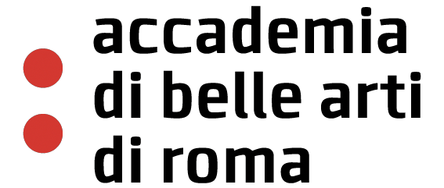

MODULO PROGETTO WORKSHOP
Anno Accademico 2022/2023

TITOLO DEL WORKSHOP

Dati del responsabile del workshop

Nome
Cognome
Insegnamento
E-Mail
Ulteriori docenti coinvolti
Ulteriori persone coinvolte

Periodo di svolgimento del workshop

Data inizio
Data conclusione
Calendario

Obiettivi e modalità di svolgimento (descrizione di sintesi, max 500 battute)

Luogo in cui si svolge workshop
(indicare se in Accademia o all’esterno ed eventualmente l’aula)

Eventuali partner o Istituzioni coinvolte

Nome ente | Sito e/o Indirizzo  e-mail | Ruolo nell’ambito del workshop

Numero presumibile di studenti coinvolti

Budget dettagliato

Materiali e strumentazioni  (indicare se acquisto o affitto) |  | Persone da retribuire  (indicare il ruolo svolto nell’ambito del workshop e l’onorario per ciascuno)
Costo complessivo del workshop (*)

Data Firma

(*) Si ricorda che, come deliberato dal Consiglio Accademico, l’importo massimo per la
realizzazione di ciascun workshop è di € 5.000

